NOM Prénom : | Note : / 20
Classe : | Durée : env. 45 + 15 min

Dans le sac du skipper
Le Vendée Globe est une course autour du monde, en bateau à voile, en solitaire, sans escale et sans aide. Le bateau avance uniquement grâce à la force du vent. Le départ est donné aux Sables-d'Olonne au mois de novembre.
Violette Dorange, la skipper du bateau Initiatives-Cœur, met environ deux mois et demi pour boucler ce tour du monde. Elle descend l'océan Atlantique, passe l'équateur, traverse les mers du Sud tout près de l'Antarctique, puis remonte vers la France.
À bord, la place est comptée et chaque kilo embarqué ralentit le bateau : elle ne peut pas tout emporter. Elle doit choisir.
Quels vêtements (chaud, froid, pluie, soleil…) Violette doit-elle mettre dans son sac pour faire le tour du monde ?
En utilisant la carte du parcours, les documents ci-après et tes connaissances, tu rédigeras ta réponse sous la forme d'un raisonnement construit, de quelques lignes pour chaque zone climatique traversée.
Critères de réussite | Barème
S'informer à partir de la carte et des documents  (je relève les températures et les zones traversées) | 6 points
Apporter des connaissances  (ce que je sais déjà sur le froid, le chaud, la pluie, le vent) | 3 points
Conclure : je rédige une conclusion qui découle de mes observations et de mes connaissances.  Je n'utilise pas de « car » ni de « parce que ». | 3 points
Rédiger mon raisonnement en faisant apparaître clairement mes observations, mes documents, mes connaissances et ma conclusion. | 8 points
Coups de pouce À utiliser si tu es bloqué(e)
Coup de pouce n° 1 — Je m'informe | Repère sur la carte (doc 1) les trois zones climatiques traversées. Dans laquelle fait-il le plus froid ? le plus chaud ?
Coup de pouce n° 2 — Je réfléchis zone par zone | Pour chaque zone, pose-toi ces trois questions : quelle température ? quel temps (pluie, vagues, vent, soleil) ? donc quels vêtements ?
Coup de pouce n° 3 — Je rédige | Utilise ces débuts de phrases : « Sur la carte, je vois que… » — « Le document 2 m'apprend que… » — « Je sais que… » — « Donc, dans cette zone, Violette doit emporter… »
Coup de pouce n° 4 — Les mots pour le dire | couche · sous-vêtement technique · polaire · ciré · salopette · veste · bottes · gants · bonnet · casquette · lunettes de soleil · crème solaire · vêtements légers · harnais · longe · combinaison de survie · imperméable · respirant · humidité

Les documents à ta disposition
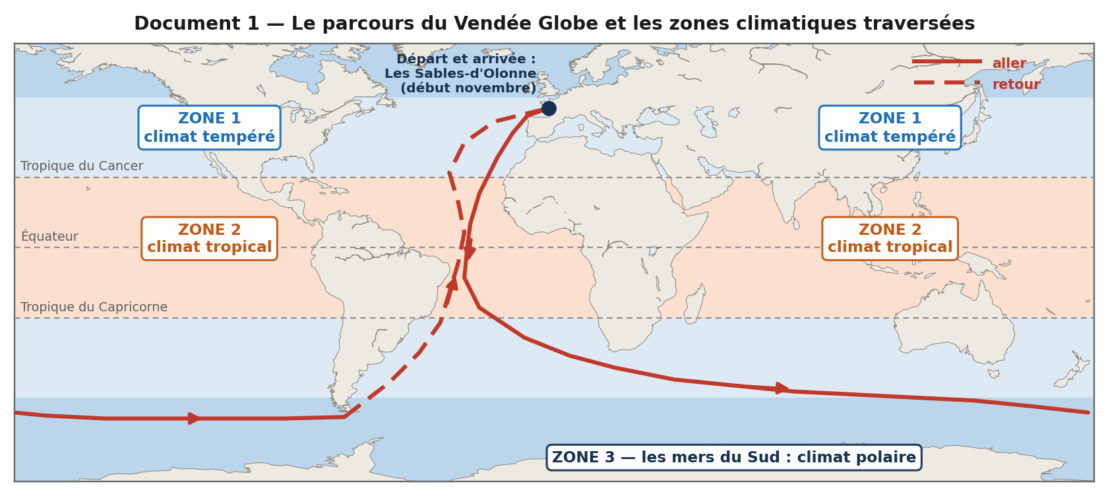
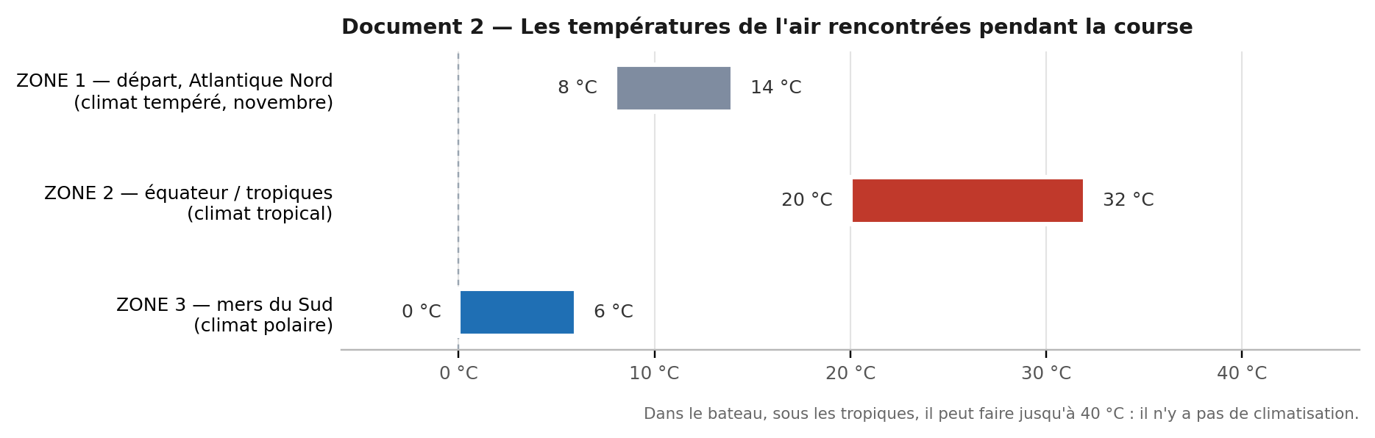

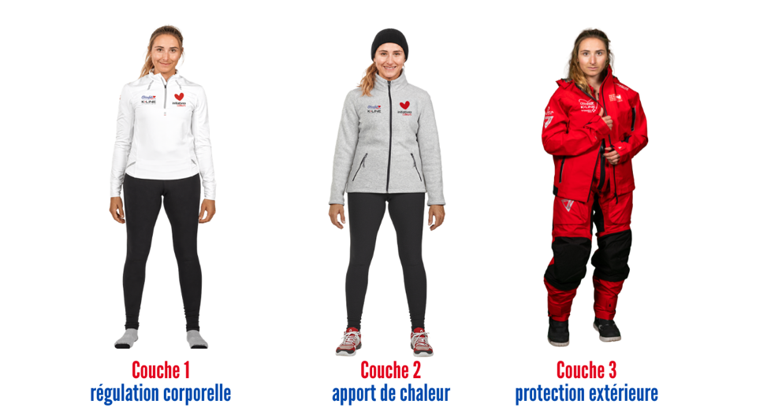
Document 3 — Les trois couches du marin
Pour se protéger, Violette ne met pas un seul gros vêtement : elle superpose trois couches.
1. La première couche est portée directement sur la peau. Elle est faite d'une matière technique qui évacue la transpiration. Le coton est interdit : il garde l'eau et refroidit le corps.
2. La deuxième couche garde la chaleur : c'est une polaire, plus ou moins épaisse selon la température de l'eau.
3. La troisième couche protège du vent et des paquets de mer : c'est le ciré, composé d'une salopette et d'une veste. Il doit être imperméable, mais aussi respirant pour éviter la buée à l'intérieur.
D'après le blog Initiatives, « Les vêtements du navigateur ».

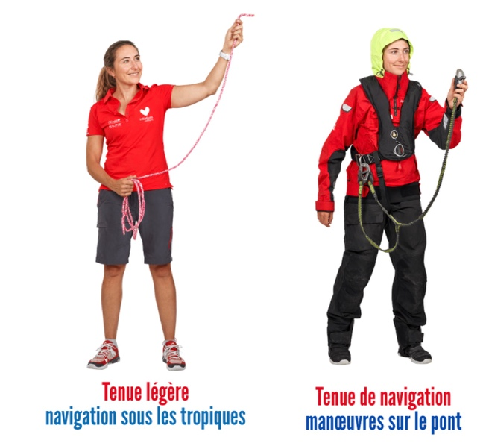
Document 4 — L'humidité, l'ennemie n° 1
À bord, presque tout est humide : les vagues passent sur le pont, il n'y a pas de chauffage et il est très difficile de faire sécher un vêtement mouillé pendant les semaines de course. Un vêtement mouillé refroidit le corps.
Le vent refroidit lui aussi beaucoup : par 15 °C avec un vent de 50 km/h, on a l'impression qu'il fait seulement 5 °C.
Sous les tropiques, c'est l'inverse : plus de 30 °C sur le pont dans la journée, 20 à 25 °C la nuit, et jusqu'à 40 °C à l'intérieur du bateau, où il n'y a pas de climatisation.
D'après le blog Initiatives, « Les vêtements du navigateur ».

Document 5 — Les équipements obligatoires
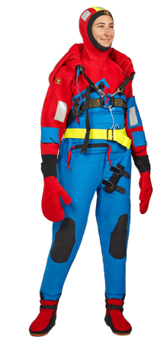
Quelle que soit la zone traversée, la skipper porte un harnais relié au bateau par une longe. Elle navigue seule : si elle tombe à l'eau, personne ne peut venir la chercher.
Elle emporte aussi une combinaison de survie en néoprène, qui couvre tout le corps. Elle permet de tenir plusieurs heures dans l'eau sans mourir de froid, en attendant les secours.
D'après le blog Initiatives, « Les vêtements du navigateur ».

Ma réponse
N'oublie pas : une partie pour chaque zone (tempérée, tropicale, mers du Sud), puis une conclusion.
Zone 1 — le départ et l'Atlantique Nord (climat tempéré)

Zone 2 — l'équateur et les tropiques (climat tropical)

Zone 3 — les mers du Sud (climat polaire)

Ma conclusion : ce que je mets finalement dans le sac

Source des documents : blog Initiatives — « Les vêtements du navigateur », Violette Dorange / Initiatives-Cœur.

